PRZEDSZKOLE 115  www.przedszkole115.edupage.org  p115@edu.um.warszawa.pl | 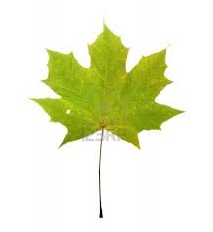  Tradycja ubierania choinki – skąd wziął się zwyczaj ozdabiania drzewka?  Trudno wyobrazić sobie świąteczny dom bez choinki – drzewka ozdobionego bombkami, łańcuchami i światełkami, przy którym w wigilijny wieczór gromadzi się cała rodzina, śpiewając kolędy i czekając na rozpakowanie prezentów. Tradycja ubierania choinki sięga kilku wieków wstecz, lecz wciąż ma się znakomicie i przetrwała nie tylko w Polsce, lecz także w innych państwach europejskich i amerykańskich. Z jakiego kraju pochodzi zwyczaj ubierania choinki, dlaczego ubiera się choinkę i co sprawia, że tradycja choinki wigilijnej jest tak silnie zakorzeniona w naszej kulturze? Zwyczaj ozdabiania choinki pochodzi z Niemiec, gdzie drzewka świąteczne były znane już w XVI wieku – i wywodzi się z niemieckiej tradycji ewangelickiej. Wśród ciekawostek można znaleźć informację, że zwolennikiem choinek miał być sam Marcin Luter, a świąteczne drzewka w XVI-wiecznych Niemczech dekorowano jabłkami i papierowymi ozdobami. Następnie tradycja ubierania choinki trafiła do Francji, za sprawą księżniczki Heleny Meklemburskiej, natomiast do pozostałych krajów europejskich i amerykańskich zwyczaj ozdabiania choinki wprowadziła brytyjska królowa Wiktoria, żona niemieckiego księcia Alberta Sachsen Coburg-Gotha. Do Polski ozdobne drzewka świąteczne trafiły dopiero na przełomie XVIII i XIX wieku, kiedy nasz kraj znajdował się pod zaborem pruskim.  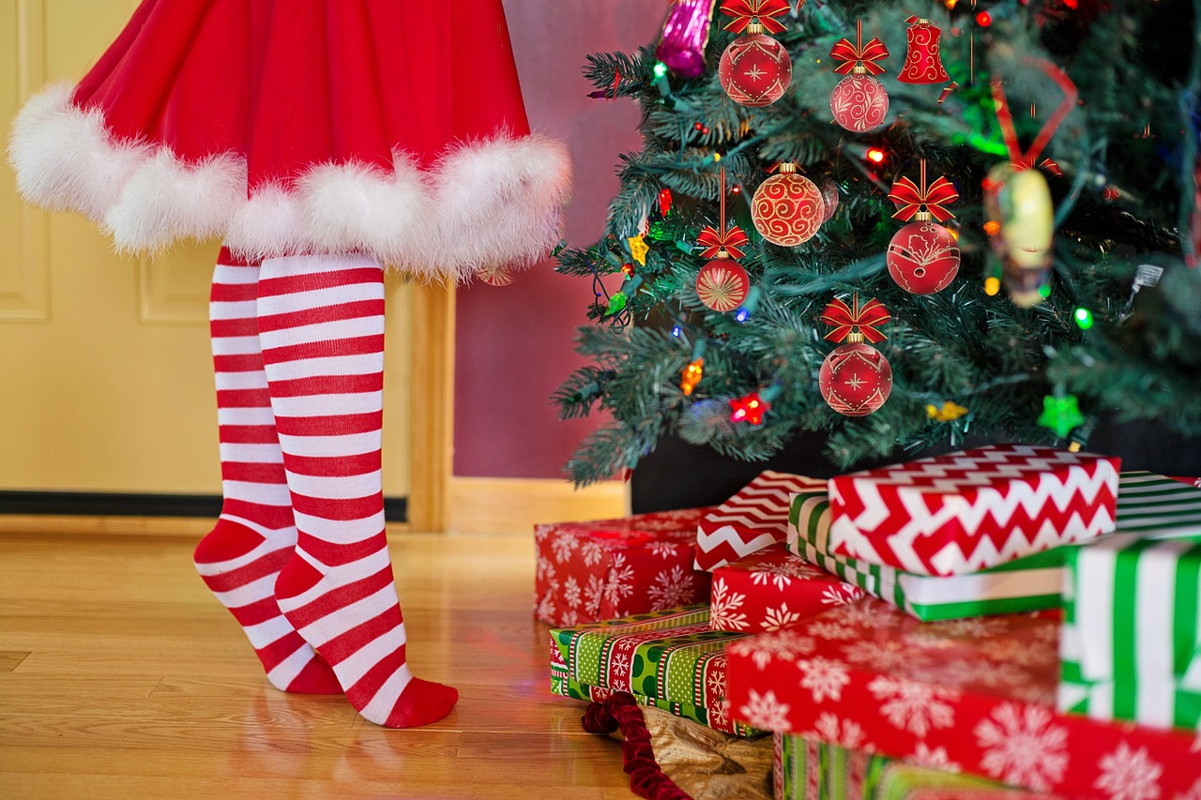  Zamierzenia dydaktyczno-wychowawcze  Grudzień 2020  Grupa I, II, III, IV, V :  - Jak wyglądał świat przed milionami lat  - Idzie zima ze śniegiem  - Idą święta  - Książka (I i II grupa)  - Bezpieczeństwo (III i IV grupa)  - Przyjaźń (V grupa)  Grupa VI:  - Co robić w taki smutny czas?  - Nadeszła zima  - Święta tuż – tuż  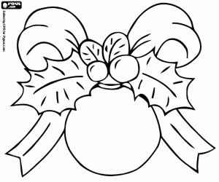  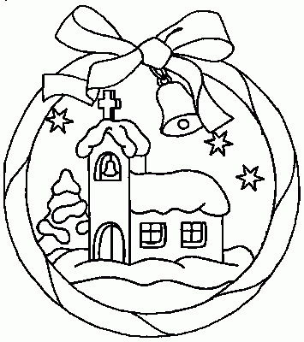
NA KLONOWYM LISTKU

GRUDZIEŃ 2020
W Wigilię Bożego Narodzenia świat trochę zwalnia i wszyscy szukamy pokoju, miłości i odprężenia. W tym czasie czujemy się bardziej odpowiedzialni za siebie nawzajem. Pomóżmy ludziom, którzy są w potrzebie, aby nie spędzili Świąt Bożego Narodzenia w okropnych warunkach! Święta Bożego Narodzenia to coś więcej niż tylko dawanie prezentów. Gdy zbliżają się Święta Bożego Narodzenia, wiele organizacji charytatywnych stara się wspomóc potrzebujących. Taka społeczna współpraca może dać nadzieję i szansę na szczęśliwsze święta wielu osobom żyjącym w trudnych warunkach.
Można pomóc przekazując niewielkie datki. Federacja Polskich Banków Żywności na kilka tygodni przed świętami prowadzi zbiórkę żywności dla potrzebujących w dużych supermarketach. Fundacja Świętego Mikołaja świadczy pomoc dla rodzinnych domów dziecka i funduje stypendia dla zdolnych uczniów. Szlachetna Paczka to również pomoc dla najuboższych - w tej akcji można wybrać rodzinę, której chcemy i możemy sprawić świąteczne prezenty.
A zatem można wybrać wiele różnych form pomagania innym. W Święta Bożego Narodzenia nikt nie powinien pozostać bez pomocy.
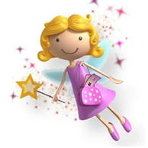

Dlaczego ubiera się choinkę? Symbolika świątecznego drzewka
Choinką bożonarodzeniową nazywamy ozdobione drzewko iglaste – świerk, sosnę lub jodłę. Drzewko świąteczne symbolizuje życie, odradzanie się i płodność, a kolor zielony jest utożsamiany z nadzieją, witalnością i narodzinami. Oprócz symboliki drzewka nie bez znaczenia są również dekoracje świąteczne, jakimi przystrajamy choinkę. Światełka symbolizują narodziny Jezusa, wskazują drogę, chronią dom i odstraszają złe moce. Na współczesnych choinkach najczęściej znajdziemy ozdobne bombki, których kształt nawiązuje do jabłek – symbolu zdrowia i pożywienia dla duchów zmarłych. Kilka wieków temu zwyczaj ubierania choinki obejmował właśnie przystrajanie drzewek wspomnianymi jabłkami, a także orzechami, które miały być symbolem siły, dobrobytu i udanego pożycia małżeńskiego. Zwyczaj ozdabiania choinki to także zakładanie łańcuchów będących znakiem rodzinnych więzi. W niektórych domach wciąż ozdabia się choinki aniołami, których zadaniem jest opieka nad domem.


